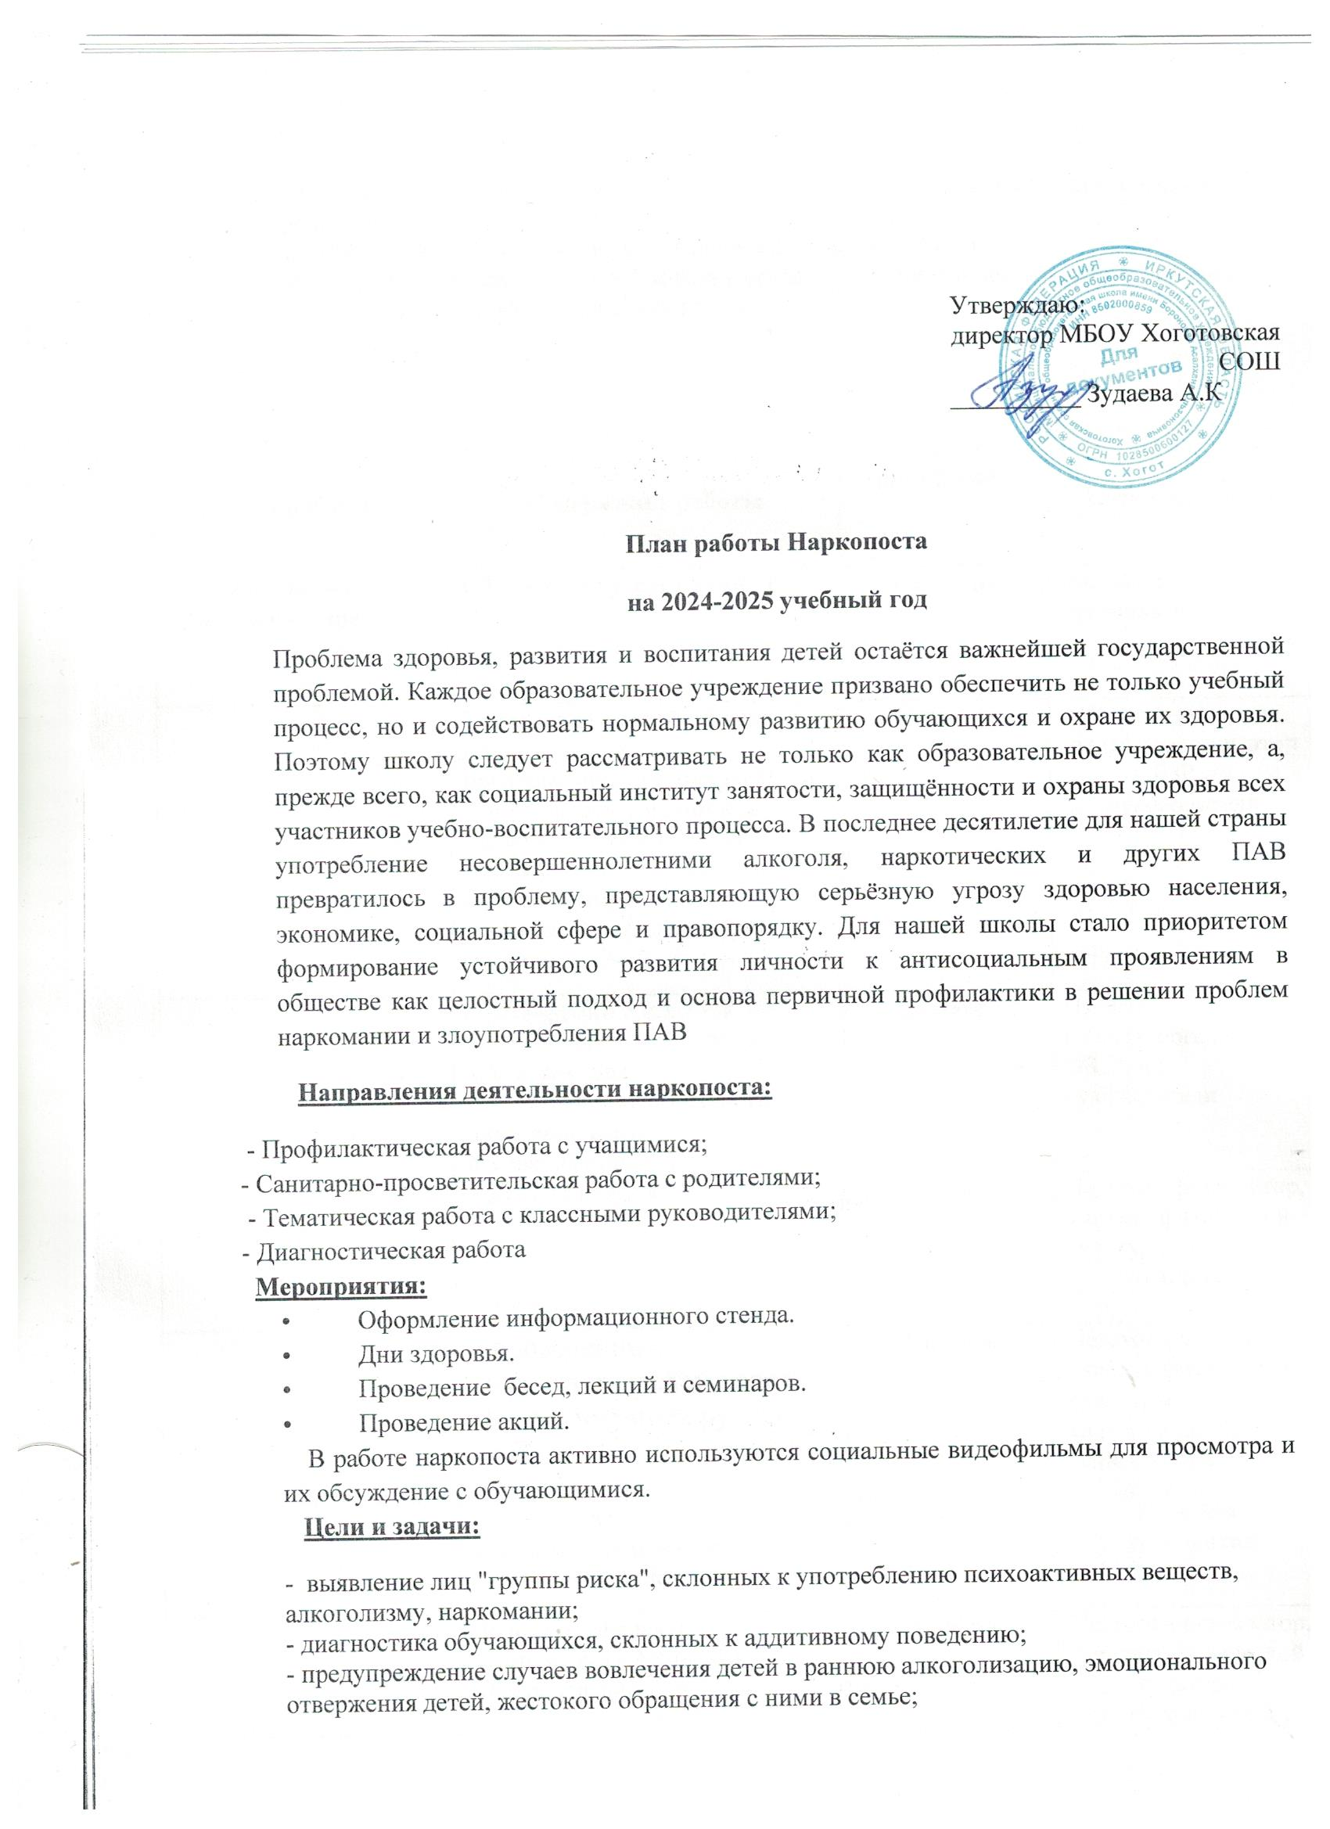

- предоставление обучающимся объективной информации о влиянии наркотических средств на организм человека;
- профилактика табакокурения, алкоголизма и наркозависимости;
- формирование здорового образа жизни в среде школьников и негативного отношения к табакокурению, алкоголю, наркотикам.

Вид работы | Содержание работы | Сроки проведения | Ответственный
Профилактическая работа с учащимися | Оформление уголка в школе | Сентябрь | Классные руководители
 | Проведение областной недели по  профилактике правонарушений «Высокая ответственность»  (неделя приурочена к Дню солидарности в борьбе с терроризмом и началу  учебного года (3 сентября) | Сентябрь | Педагог-психолог, педагог-организатор ОБЗР, кл руководители
 | о проведении областной профилактической недели «Разноцветная  неделя» ( аутоагрессивного поведения среди несовершеннолетних) | Сентябрь | Педагог-психолог, педагог-организатор ОБЗР, кл руководители
 | « День здоровья» | Октябрь | Педагог-организатор, учитель физической культуры, кл.руководители
 | о проведении профилактической недели «Будущее в моих руках» | Октябрь | Педагог-организатор, учитель физической культуры, кл.руководители, педагог-психолог
 | Акция «День отказа от курения». Урок-беседа «Мы выбираем здоровье» | Ноябрь | Классные руководители
 | Неделя профилактики экстремизма « Единство многообразия» | Ноябрь | Педагог-организатор, учитель физической культуры, кл.руководители, педагог-психолог
 | Неделя профилактики употребления табачных изделий « Мы-за чистые легкие» | Ноябрь | Педагог-организатор, учитель физической культуры, кл.руководители, педагог-психолог
 | Акция «Красная ленточка» ко Всемирному Дню борьбы со СПИДом. | Декабрь | Классные руководители
 | Неделя профилактики ВИЧ-инфекции «Здоровая семья» | Декабрь | Педагог-организатор, учитель физической культуры, кл.руководители, педагог-психолог
 | Акция «Сообщи, где торгуют смертью!» Профилактические беседы в классных коллективах | Декабрь | Классные руководители
 | Неделя правовыз знаний « Равноправие» | Декабрь | Педагог-организатор, учитель физической культуры, кл.руководители, педагог-психолог
 | Неделя профилактики насилия в образовательной среде « Дружить здорово!» | Январь | Педагог-организатор, учитель физической культуры, кл.руководители, педагог-психолог
 | Лекция «Влияние психотропных веществ на организм подростка». | февраль | Педагог-психолог
 | Неделя профилактики наркозависимости « Независимое детство» | март | Педагог-организатор, учитель физической культуры, кл.руководители, педагог-психолог
 | Проведение конкурса стенгазет «Не сломай свою судьбу» | Март | Учитель физкультуры
 | Проведение Всероссийского Дня здоровья | Апрель | Классные руководители
 | Неделя профилактики несчастных случаев и детского травматизма « Жизнь!Здоровье» Красота!» | Апрель | Педагог-организатор, учитель физической культуры, кл.руководители, педагог-психолог
 | Организация летней занятости учащихся. | Июнь | Классные руководители
Санитарно-просветительская работа с родителями | Классные родительские собрания «Как уберечь своего ребенка от беды» | Апрель | Классные руководители
 | Беседа: «Летняя занятость детей» | май | Педагог-организатор, классные руководители
 | Классные родительские собрания на тему: «Причины употребления наркотических средств детьми». | В течение года | Классные руководители
Работа с классными руководителями | Отчет о состоянии работы по профилактике алкоголизма, курения и наркомании среди учащихся. | Апрель | Классные руководители
 | Семинар для классных руководителей «Специфика работы с подростками, находящимися в сложной жизненной ситуации». | Май | Председатель педагог-психолог
 | Консультации классным руководителям с целью профилактики наркозависимости, алкоголизма, табакокурения обучающихся | В течение года | Педагог-психолог,

